AB – Adote Bem

Modelo conceitual

Cadastro de doador

Entidades: Adotante

Requisitos: Um doador possui um cadastro e um cadastro possui um doador.

Um cadastro de doador possui um ou mais cadastro de animais e cadastro de animais possui um cadastro de doador.

Atributos: Nome, CPF, endereço, logradouro, número, complemento, bairro, cidade, CEP, Estado, Telefone, E-mail, Nascimento.

Cadastro de adotante

Entidades: Adotante

Requisitos: Um adotante possui um cadastro e um cadastro possui um adotante.

Atributos: Nome, CPF, endereço, logradouro, número, complemento, bairro, cidade, CEP, Estado, Telefone, E-mail, Nascimento.

Cadastro do animal

Entidades: Cadastro doador

Requisitos: Um animal possui um cadastro e um cadastro possui um animal.

Atributos: Raça , Sexo , Cor , Idade, Espécie , Porte , Situação de saúde , Registro de vacinações , imagem do animal .

Login

Entidades: Doador, adotante

Requisitos: Doador ou adotante fazem login e um login é feito por um doador ou adotante.

Atributos: E-mail, Senha, Recuperar senha .

Catálogo de animal

Entidades: perfil do animal

Requisitos: Um catálogo de animal possui um perfil de animal e um perfil de animal possui um catálogo de animal.

Atributos: Imagem do animal, raça, porte.

Busca detalhada

Entidades: catálogo de animal

Requisitos: Uma busca detalhada possui um perfil de animal e um perfil de animal não possui busca detalhada.

Atributos: Localidade dos animais, Idade, Espécie, Raça, Porte.

Administrador

Entidades: Administrador

Requisitos: Um administrador visualiza um adotante ou um tutor.

Atributos: id_tutor, id_adotante, id_catalogo.

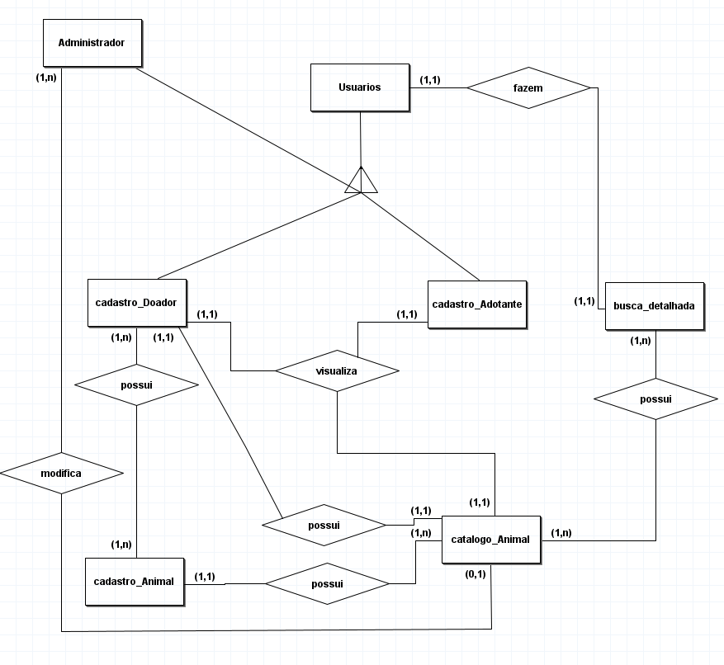

Modelo lógico

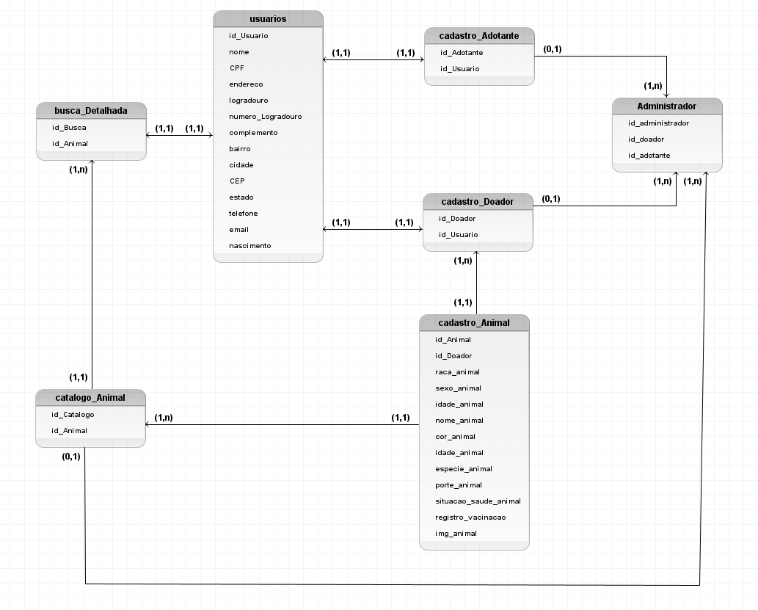

Modelo físico

